- Наименование захоронения: Воинское захоронение 3637
- Место и дата захоронения: Гомельская область, Мозырский район, аг. Прудок, кладбище, 1943-1944 гг.
- Вид захоронения: братская могила
- Краткое описание захоронения: На цементно-кирпичном основании установлена скульптура воина с автоматом в правой руке. Перед скульптурой мемориальные плиты с фамилиями захороненных. Место захоронения выложено тротуарной плиткой, взято в ограду из декоративных железобетонных конструкций.
Захоронены 106 защитников Отечества, имена которых известны.
- Краткая историческая справка о захоронении: Ночью 13 января 1944 г. гвардейцы 14-й кавалерийской дивизии после удачного рейда по тылам противника ворвались в Прудок и завязали тяжелый ночной бой. При освобождении Прудка и близлежащих деревень погибли более 100 воинов, в два раза больше было раненых.
Останки перезахоронены из братских и индивидуальных могил в 1956 г.
- Список захороненных
- Фотография захоронения
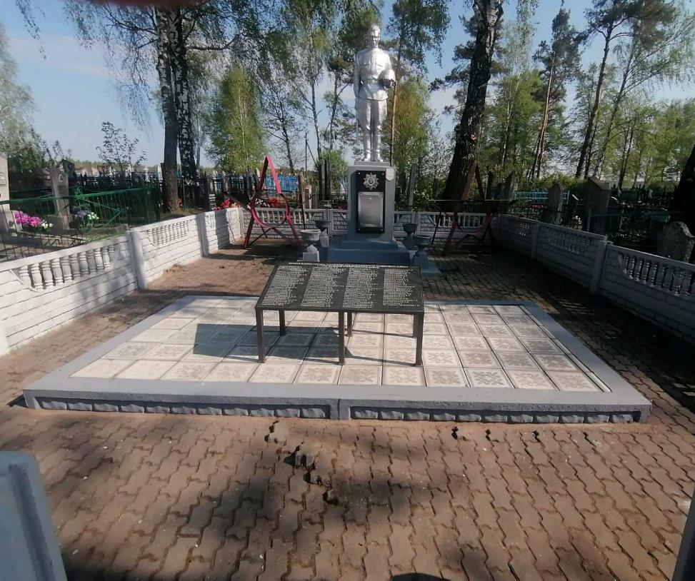
Координаты места захоронения: 52° 3'45.98"С 29° 7'15.12"В

